Plant Ysgol Sir Ddinbych yn Codi Calon gyda Her Dydd Santes Dwynwen
Denbighshire School Children Take Heart with a St Dwynwen’s Day Challenge

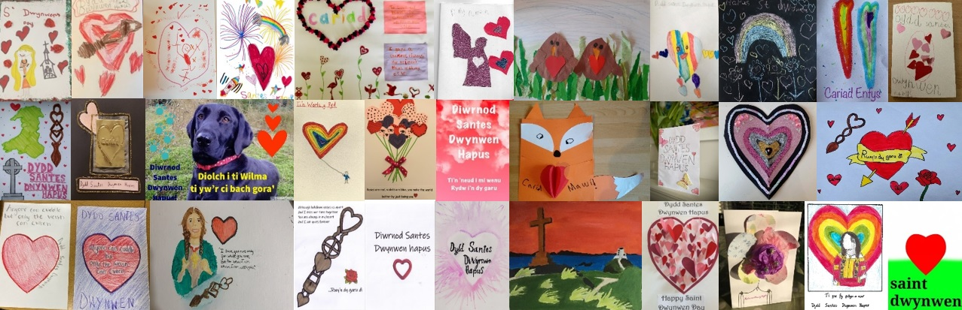

Er bod ysgolion yn parhau i fod ar gau i'r rhan fwyaf o ddisgyblion hyd nes y clywir yn wahanol, mae Gwasanaethau Addysg a Phlant Sir Ddinbych yn benderfynol o barhau i gynnig cyfleoedd i blant a'u teuluoedd ymgysylltu'n greadigol â nhw ar-lein. Maen nhw'n gobeithio y bydd eu heriau misol - ‘Gadewch i ni fod yn GREAD-igol!’ - fod yn help i godi ysbryd a chynorthwyo gyda dysgu ar-lein mewn ffordd heriol, greadigol a difyr.  Roedd her greadigol mis Ionawr yn gwahodd disgyblion Sir Ddinbych i ddysgu am Ddydd Santes Dwynwen, yr hyn sy'n cyfateb i Ddydd Sant Ffolant yng Nghymru a dylunio eu cerdyn cyfarch eu hunain. Wedi'i ddathlu bob blwyddyn ar 25 Ionawr, mae Dydd Santes Dwynwen yn dathlu nawddsant cariadon Cymru ac mae’r achlysur wedi codi mewn poblogrwydd yng Nghymru yn ystod y blynyddoedd diwethaf, gyda chariadon yn cyfnewid anrhegion fel llwyau cariad Cymreig a hyd yn oed cynhelir cyngherddau a phartïon ar y dyddiad hwnnw.  Ymatebodd dros gant o blant ysgol Sir Ddinbych i'r gystadleuaeth ac roedd safon y ceisiadau mor uchel fel ei bod hi’n anodd cynhyrchu rhestr fer a hyd yn oed yn anos dewis enillwyr. Cymerodd gryn amser i'r beirniad - Manon Celyn, Swyddog Iaith Gymraeg Cyngor Sir Ddinbych - ddod i'w phenderfyniad ond yn y pen draw dewisodd 3 enillydd cyffredinol:- | Whilst schools remain closed to most pupils until further notice, Denbighshire Education and Children’s Services are determined to continue offering opportunities for children and their families to engage creatively with them online. They hope their monthly challenges - ‘Let’s get CREAT-ive!’ - will help lift spirits and assist with online learning in a challenging, creative, and entertaining way.  January’s creative challenge invited Denbighshire pupils to find out about St Dwynwen’s Day, the Welsh equivalent of Valentine’s Day and design their very own greetings card. Celebrated every year on 25 January, St Dwynwen’s Day commemorates the Welsh saint of lovers and has risen in popularity in Wales in recent years, with lovers exchanging gifts such as Welsh love spoons and even concerts and parties are held on that date.  Over one hundred Denbighshire school children responded to the competition and entries were of so high a standard that it was difficult to produce a shortlist and even tougher to select winners. It took the judge - Manon Celyn, Denbighshire County Council’s Welsh Language Officer - considerable time to reach her decision but she eventually came up with 3 overall winners:-

Hyd at 7 mlynedd:  - Bronagh Cooke, Ysgol Gymraeg y Gwernant, Llangollen  7 i 11 oed:  - Grace Allsopp, Ysgol Bryn Hedydd, Y Rhyl  12 i 14 oed:  - Emma Dallimore, Ysgol Santes Ffraid, Dinbych  “Mae hi wedi bod yn fraint beirniadu’r gystadleuaeth hon ac rwyf wedi ei mwynhau'n fawr," meddai Manon Celyn. “Mae'r safon wedi bod yn uchel ac wedi gwneud y dewis yn anodd. Mae gan blant Sir Ddinbych dalent ac mae dyfodol disglair o'ch blaen. Mae pob ymgais unigol yn rhagori mewn un agwedd neu'i gilydd, felly yr wyf wedi gorfod dewis y rhai sydd wedi llwyddo i ymdrin â phob agwedd. Daliwch ati!” | Up to 7 years:  - Bronagh Cooke, Ysgol Gymraeg y Gwernant, Llangollen  7 to 11 years:  - Grace Allsopp, Ysgol Bryn Hedydd, Rhyl  12 to 14 years:  - Emma Dallimore, St Brigid’s School, Denbigh  “It’s been a privilege to judge this competition and I’ve really enjoyed it,” said Manon Celyn. “The standard has been high and has made the choice difficult. The children of Denbighshire have talent and there is a bright future ahead of you. Every single attempt excels in one aspect or another, so I have had to choose those who have managed to cover all aspects. Keep going!”

